专家评审注意事项
- 请确认登录的系统为【福建省科技计划项目管理信息系统】，福建省科技厅基础支撑系统和福建省科技创新平台及机构管理系统本次未开放项目评审功能。
- 专家评审的密码为小写字母和数字组成，若无法登录请确认是否开启键盘大写功能。
- 首先在IE浏览器的地址栏输入评审系统的完整网址（含后缀.do,例如：http://xmgl.kjt.fujian.gov.cn/fj.do），打开系统后，根据短信内容确认所评审的项目系统是省级【福建省科技计划项目管理信息系统】还是地市科技计划项目管理信息系统，进行相应系统切换。
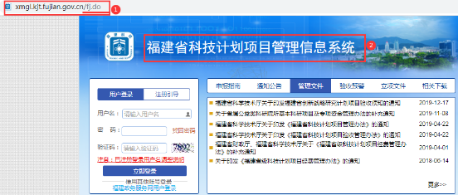
- 系统切换方式
(1)、已登录系统切换
登入系统错误可在系统内进行直接系统切换并选择进入正确评审系统。
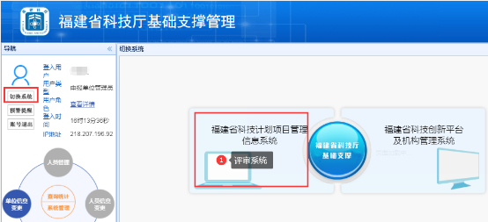
(2)、未登录系统切换
第1种：未登录选择1进入评审系统，如下图：
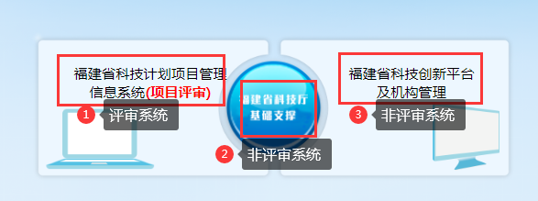
第2种：选择1进入评审系统，如下图：
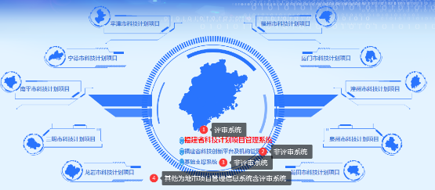
- 专家评审界面
